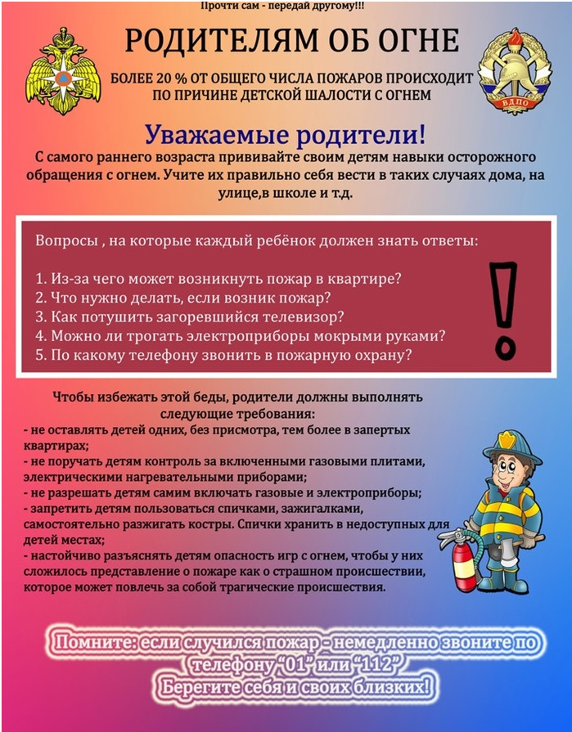

БЕРЕГИТЕ ДЕТЕЙ ОТ ПОЖАРА!

Уважаемые родители, бабушки и дедушки!

Общим чаянием всех родителей является здоровье детей и их безопасность. Проблема гибели, травматизма на пожарах актуальна, а причиной пожаров с гибелью детей остается несоблюдение взрослыми правил пожарной безопасности. Вина за гибель и получение травмы детей всегда на совести взрослых и преследует их всю жизнь.

В большинстве случаев только от Вас зависит уменьшение количества пожаров от детской шалости с огнём!

Обязанность каждого взрослого – пресекать всякие игры с огнём, разъяснять детям их опасность.

Помните, уважаемые взрослые, жизнь детей и благополучие семьи - в ваших руках!

Будьте внимательны к детям, к их играм и поведению!

Если Вы не научите детей правильно обращаться с огнём и выбирать самое эффективное спасение, Вы будете виноваты в их травмах и смерти. Ведь путь к спасению всегда есть, нужно лишь правильно оценить ситуацию.

Пусть Ваш ребёнок запомнит, что его невинная шалость может привести к гибели не только его самого, но и других людей.

ЗНАЙТЕ И ПОМНИТЕ:

- чрезвычайно опасно, если дети остаются в запёртых квартирах или комнатах. В случае пожара они не смогут выйти из охваченного огнем помещения наружу;

- спички, свечи, зажигалки, легковоспламеняющиеся жидкости храните в недоступных для детей местах;

- не оставляйте детей без присмотра;

- всегда обеспечивайте детям досуг;

- не оставляйте без присмотра топящиеся печи, а так же не поручайте надзор за ними малолетним детям;

- не разрешайте детям пользоваться открытым огнём, самостоятельно включать и выключать электронагревательные приборы, газовые плиты, растапливать печи и т.п.;

- малолетние дети не должны смотреть телевизор без присмотра взрослых;

- разъясняйте и периодически проверяйте знания ребёнка о поведении в случае пожара.

Исключить безнадзорность, предотвратить пожары, избежать трагических случаев – дело взрослых!

Алтайское УО